Ответы к геометрическим заданиям реальной математики

(задание №8 )

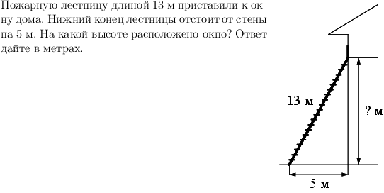

1. Решение: По теореме Пифагора 13²-5²=169-25=144. Корень квадратный из 144 равен 12м

Ответ:12

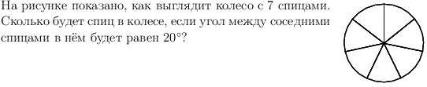

1. Решение: Количество спиц совпадает с количеством углов. Кругу соответствует угол 360º. 360º : 20 =18 спиц.

Ответ:18

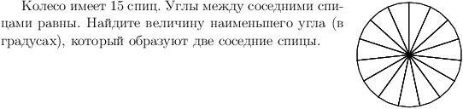

1. Решение: Количество углов, образуемых соседними спицами, совпадает с количеством спиц. 360º:15=24º

Ответ: 24

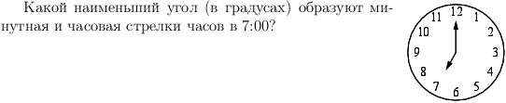

1. Решение: 360º:12=30º угол между двумя соседними цифрами. Наименьший угол будет 30º\*5=150º

http://base.mathege.ru/tasks/8766/8766/8766_1.png

1. Решение: 1см - 2,5см. 12\*2,5 = 30км будет расстояние между городами.

http://base.mathege.ru/tasks/8771/8771/8771_1.png

1. Решение: 4\*9=36м²-площадь комнаты. 10\*25=250см²-площадь дощечки. 1м²=10000см², значит 36м²=360000см². Значит 360000:250=1440 дощечек потребуется.

Ответ:1440.

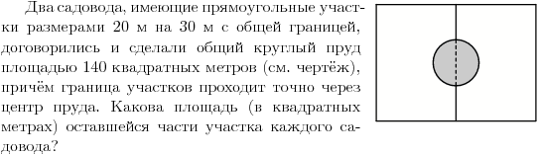

1. Решение: 20\*30=600м² площадь участка каждого садовода. 140:2=70м² площадь пруда на участке одного садовода. 600-70=530м² оставшейся части участка каждого садовода.

Ответ: 530.

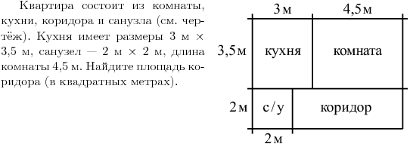

1. Решение: По рисунку определяем размеры коридора 5,5м и 2м, Поэтому площадь коридора 5,5\*2=11м²

Ответ :11

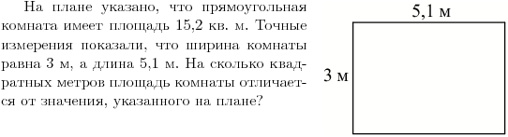

1. Решение: 3\*5,1=15,3м² точная площадь комнаты. 15,3-15,2=0,1м²площадь комнаты отличается от плана.

Ответ: 0,1.

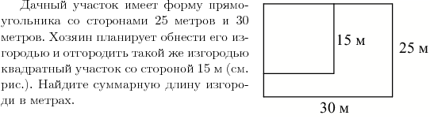

1. Решение: (30+25)\*2+15\*2=110+30=140м

Ответ: 140

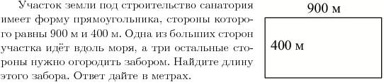

1. Решение: 900+400+400=1700м

Ответ:1700